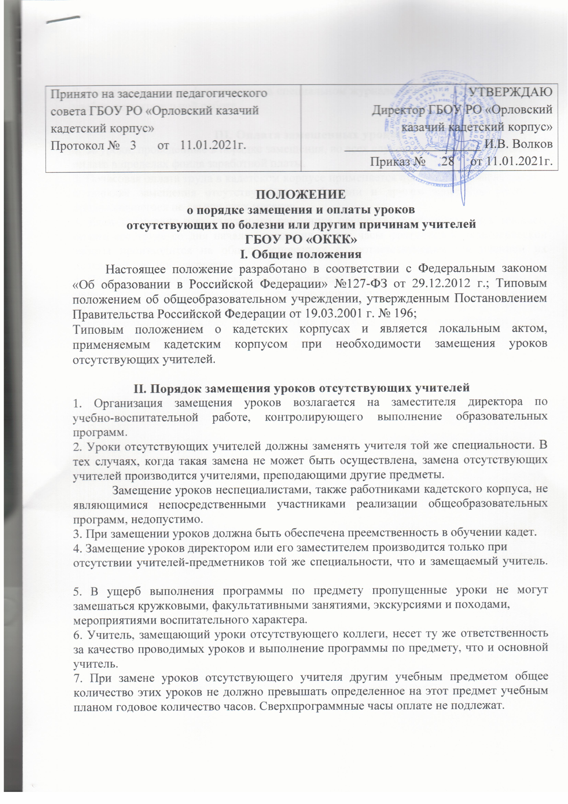
планом годовое количество часов. Сверхпрограммные часы оплате не подлежат.
8. Замещаемые уроки фиксируются в специальном журнале заместителем директора по учебно-воспитательной работе.

III. Оплата замешенных уроков
1. За уроки, проведенные в порядке замещения, во всех случаях производится почасовая оплата в пределах фонда заработной платы.
2. Почасовая оплата труда в кадетском корпусе применяется при оплате за часы, данные в порядке замещения отсутствующих по болезни и другим причинам учителей, продолжавшегося не свыше двух месяцев.
3. Если замещение отсутствующего работника осуществляется свыше двух месяцев, оплата его труда со дня начала замещения за все часы фактической педагогической работы производится на общих основаниях с соответствующим увеличением их недельной учебной нагрузки.
4. Положение о доплатах может предусматривать доплаты учителям, замещающим не менее 0,5 ставки ежемесячно отсутствующих учителей за напряженность и интенсивность труда, а также за проверку тетрадей в замещаемых классах, и группы, объединяемые в один класс при отсутствии одного из учителей иностранного языка, физической культуры.

